方案设计题

**需求分析**

1. 快速准确移动能力

在比赛过程中，机器人不允许偏离道路中心区域运行（即场地交互模块检测不到场地交互标签）否则会对此机器人进行扣分判罚，扣分不设置上限：机器人的行动轨迹最好是覆盖道路中心区域的一条折线，曲线行动轨迹风险较高，转向时的曲率半径应当尽可能的小，确保不被扣分判罚。

比赛为回合制，每一回合限制移动至多15步，限时时间至多40秒：机器人应当在40s内移动尽可能多的步数，并给放置能量仓和能量球留出充足时间，选择车型机器人较为合适。

1. 向能量仓内装能量球的能力

机器人先把能量球放置到能量仓中，再将能量仓放置到哨岗指定区域可以为哨岗积累 4 倍能量球的能量：能量仓的收益明显大于能量球，若不使用能量仓在资源上会有很大劣势，该过程最好是自动完成到夹持能量仓这一步，节约时间。

能量仓必须以层叠的形式装载到机器人中：要求装填模块能向能量仓内装填能量球，检测装填情况（仅一粒有效，避免浪费），抽取层叠的能量仓，夹持能量仓，放置能量仓的能力。

1. 向岗哨放置能量球和能量仓的能力

机器人通过将能量球放置到哨岗的特定位置来占领哨岗，双方机器人都可以在同一个哨岗上放置能量球，能量多的一方将获得哨岗的占领权，如果双方能量值相同则哨岗不属于任意一方：将能量球和能量仓放置到岗哨特定位置是蓄能的关键，关键在于准确度和速度。

**策略分析**

1、比赛为回合制:全自动操作若对场上情况判断失误损失极大，故使用遥控器半自动控制的机器人更合适，操作者能够对场上情况及时做出判断和决策（该比赛和下棋类似）。

2、在比赛开始时所有的道路处于未被占领状态，当一方机器人成功占领一个哨岗后，以哨岗为中心的前、后、左、右四个方向上相邻的道路变为可被己方机器人占领的状态:开局应当优先争取岗哨，从而形成占领区。

3、被占领的道路、哨岗会与其前、后、左、右四个方向上相邻的己方单位组成一块联合区域。当一个联合区 域中存在三个以上的哨岗时，此联合区域将升级为强占领区域，对方机器人无法占领：应当尽可能的追求强占领区，进而封锁对方路线，取得战略上的优势，因此，对于岗哨有两种处理方式，一是将对方不会轻易占领的岗哨作为基本盘，只需要放置一个能量球即可，二是双方之间的关键岗哨，在此处堆能量仓是必然选择。在形成稳固防线后，再向对方后方突击，抢夺对方岗哨。

4、每个机器人还可以预装载 10 个能量仓：能量仓数量有限，故在阵线上必然有一定的取舍，最好保持和对手一样的剩余能量仓数量，保证不会陷入无法阻止对方进攻的困境。

5、先手和后手的策略是完全不同的，先手应采取压制策略，尽可能压缩对方空间，后手应当寻找对方薄弱点进行突破，挫败对方意图。下图为一先手策略例子：移动两格到达岗哨面前，侧转（能量仓放置模块置于侧面），放置能量仓占领岗哨，随后直行依次占领另两个岗哨，形成强占领区。

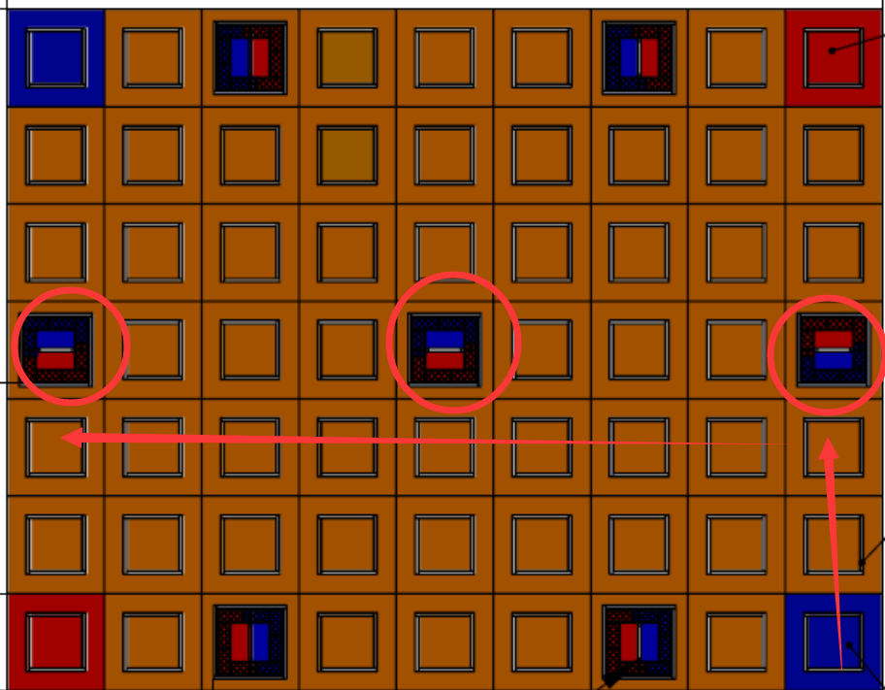

**模块设计**

1、模块分工：移动模块，能量仓存储模块，能量球存储模块，能量仓自动装填模块，能量仓放置模块，能量球放置模块。

2、移动模块：机器人应当为车型，保证速度控制，地盘应当尽量大，提升触发占领状态时的容错率。

3、能量球存储模块应当在能量仓存储模块上方，方便装填。

4、能量仓的放置应使用机械臂夹持，能量球可以直接伸出轨道运输。

5、从策略上看，能量仓放置模块和能量球放置模块最好设计在侧面，能节约移动时间；考虑到哨岗分红蓝两个区域，为追求策略上的优势，应克服跨越隔板放置的困难。